Actividades de EDUCACIÓN FÍSICA a desarrollar durante la suspensión de clases por el Covid-19.
PRIMER CICLO
SEGUNDO GRADO
¡Hola Familias y chicos! ¿Cómo vienen pasando estos días? Se está haciendo largo pero no debemos relajarnos, tenemos que seguir cuidándonos y tomar todos los recaudos, manteniendo la higiene, para que esto termine y podamos volver al Cole. ¡Por suerte los fines de semana podemos salir a caminar un ratito!
En esta oportunidad los invito a buscar un elemento que todavía no utilizamos, medias. Con ellas formamos una pelotita que nos ayudará para realizar masajes en todo el cuerpo, ejemplo: comenzamos con círculos en la cabeza, orejas, panza, me acuesto y me masajeo la espalda, etc. Con participación de la familia realizamos un juego: Los malabaristas: formamos distintos tamaños de pelotitas de medias, deberán pasar de una mano a la otra sin que se caigan, primero utilizo una, sumamos otra y así vamos agregando pelotitas. Ganará quien pueda ser el malabarista con pelotitas de medias en el aire sin que caigan.
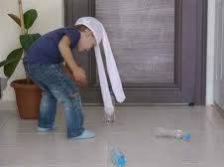
También les propongo el juego de “EL ELEFANTE TRAVIESO”: con una media cancan de sombrero, poniéndole en el extremo una pelota o similar, intenta voltear botellas de platico.

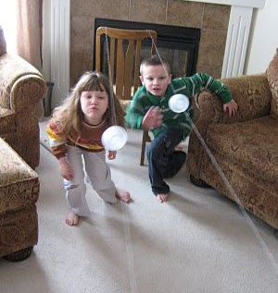
Y si se animan pueden hacer la CARRERA DE ROLLOS: atamos un hilo de 2 o 3 mts. De un extremo y del otro, pero antes le pasamos un rollo de papel higiénico o vaso descartable. Intentamos trasladar el rollo soplándolo de un extremo a otro ¿Quién lo puede hacer más rápido? No vale usar las manos.

¡Los quiero y extraño mucho!

Seño Anto

